**新 书 推 荐**

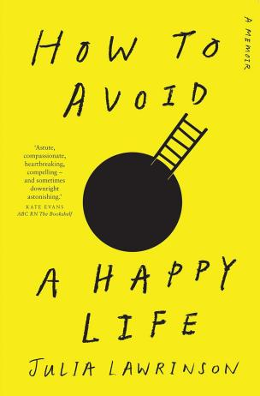**中文书名：《如何避免幸福生活》**

**英文书名：HOW TO AVOID A HAPPY LIFE**

**作 者：JULIA LAWRINSON**

**出 版 社：Fremantle Press**

**代理公司: Fremantle /ANA/Winney**

**页 数：410页**

**出版时间：2024 年4 月**

**代理地区：中国大陆、台湾**

**审读资料：电子稿**

**类 型：心灵励志**

**内容简介：**

**逆境绽放：朱莉娅的勇气之旅**

在本书中，以茱莉亚跌宕起伏的人生为线索，揭开了一个关于勇气与脆弱并存的深刻故事，每一个章节都浸透着生活的苦涩与不易。尤其当丈夫被诊断出早发性痴呆症，生活的平静被彻底打破，朱莉娅被迫面对前所未有的挑战与混乱。

正当读者以为茱莉娅在重重困境中终于找到新爱情的曙光，即将拥抱幸福与稳定之时，故事却以一种令人震惊的方式急转直下，展现了她生命中最为戏剧性的转折。本书不仅是对个人悲剧与坚韧不拔的颂歌，更是利用故事讲述的力量，引领读者一同穿越狭小的绝望角落，直面棘手的现实，最终在全面的混乱中寻找到生存的意义与希望。

**作者简介：**



茱莉亚·劳林森（Julia Lawrinson）已出版了 15 本以上的儿童和青少年读物，其中多本获奖。她担任立法和政策顾问，《如何避免幸福生活》是她的第一本成人书籍。

**感谢您的阅读！**

**请将反馈信息发至：版权负责人**

**Email**：[Rights@nurnberg.com.cn](mailto:Rights@nurnberg.com.cn)

安德鲁·纳伯格联合国际有限公司北京代表处

北京市海淀区中关村大街甲59号中国人民大学文化大厦1705室, 邮编：100872

电话：010-82504106, 传真：010-82504200

公司网址：[http://www.nurnberg.com.cn](http://www.nurnberg.com.cn/)

书目下载：<http://www.nurnberg.com.cn/booklist_zh/list.aspx>

书讯浏览：<http://www.nurnberg.com.cn/book/book.aspx>

视频推荐：<http://www.nurnberg.com.cn/video/video.aspx>

豆瓣小站：<http://site.douban.com/110577/>

新浪微博：[安德鲁纳伯格公司的微博_微博 (weibo.com)](https://weibo.com/1877653117/profile?topnav=1&wvr=6)

微信订阅号：ANABJ2002

